1. 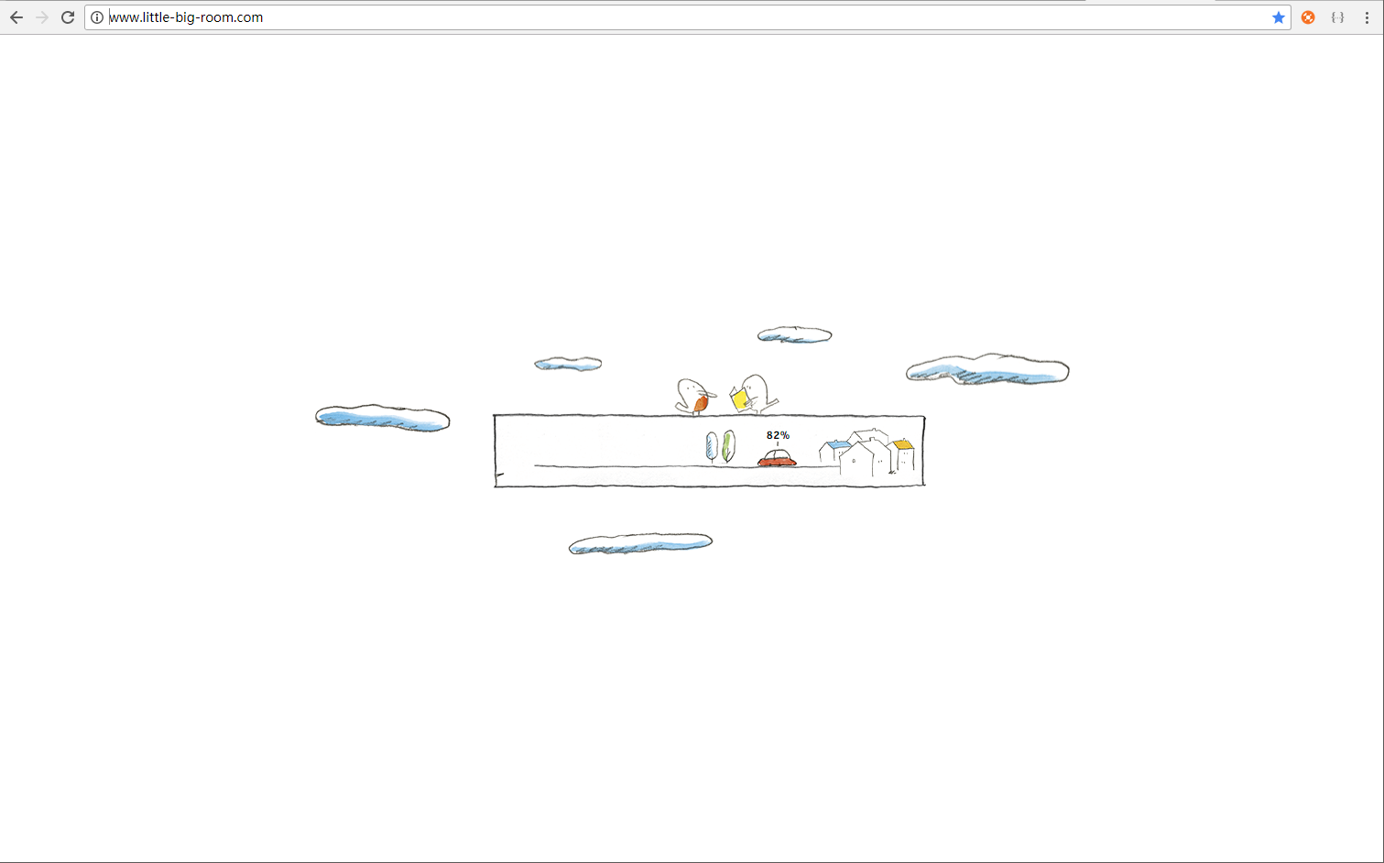
2. 预加载图片的特点：1. 提前加载所需图片；2. 更好的用户体验
3. 有序预加载（如：漫画）和无序预加载（如：表情插件）